ESTRUCTURA DE COSTOS:

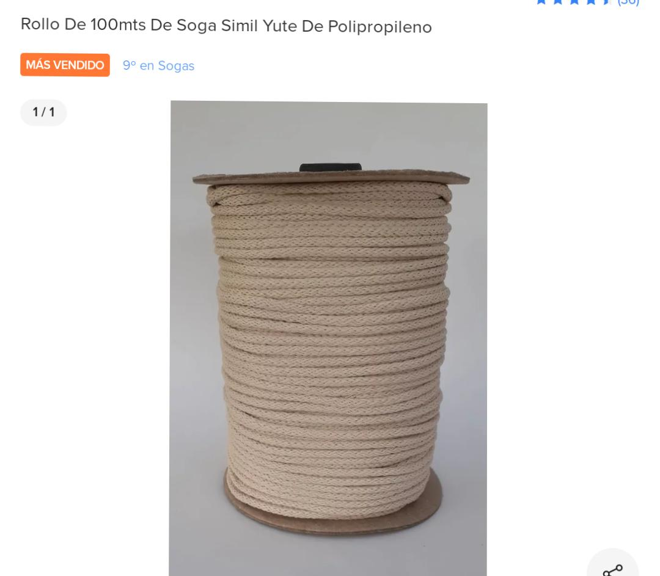Soga=$50 (70cm aprox)

Pintura=$80 para pintar las 5 botellas (200ml)

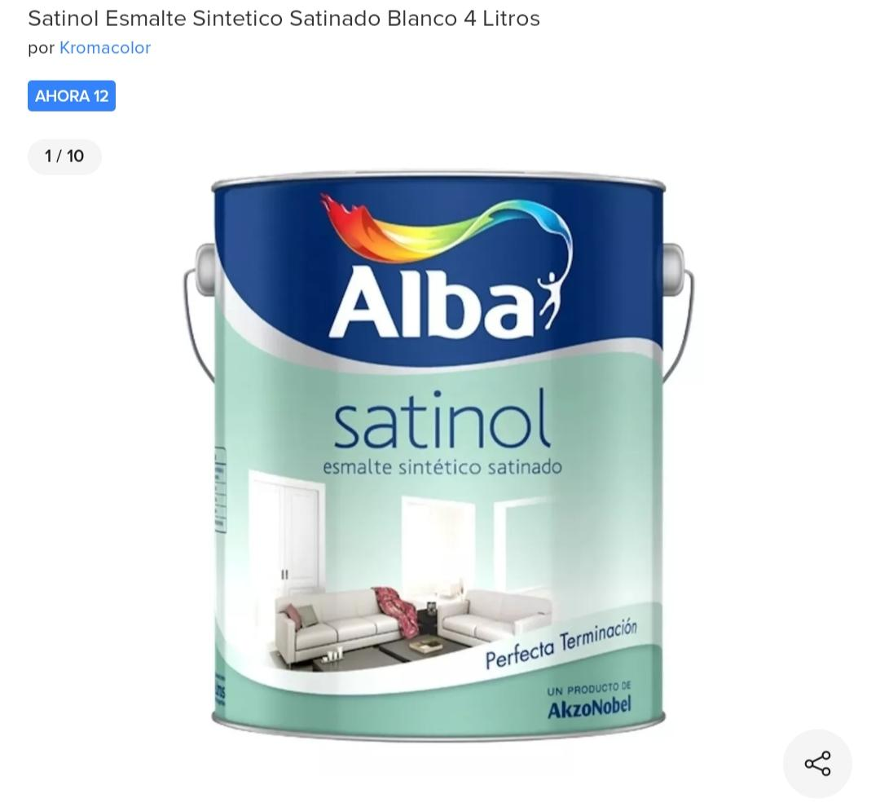

Soportes de madera: $425 (50 cm)

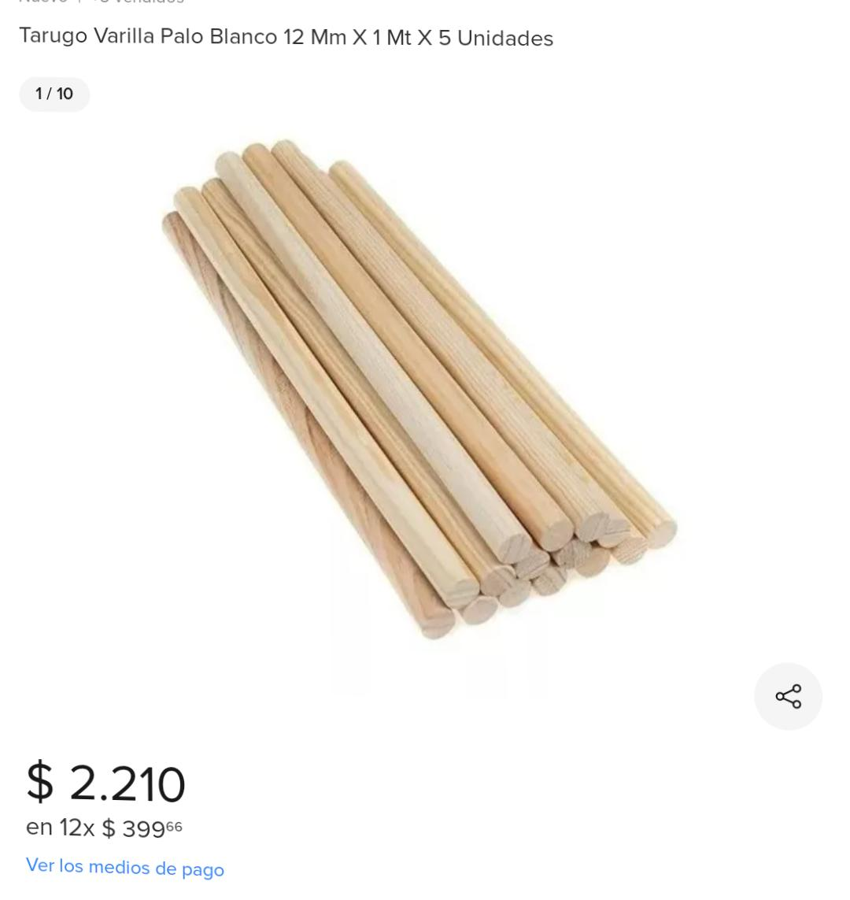

Cuter=$1500

Pincel=$500

Lijas=$100 c/u

Total=$2110 = 5% $105

Precio unitario

Soga=$50

Pintura=$80

Soportes=$425

Total=$555+$105=$660